需求内容—盆栽租摆服务

一、项目基本情况
项目名称：盆栽租摆项目采购需求：详见服务内容及要求。
合同履行期限：自合同签订之日起 2 年。
本项目不接受联合体投标。
1.养护内容本次招标项目为厦门医学院附属口腔医院的盆栽租摆项目，每月现场实际摆放绿植总株数须稳定保持120（上浮动10%）株（含大型、中型、小型绿植，含日常租摆 + 节日临时绿植，大型节日临时增加花卉不计入总量统计）；实行月度包干总价模式，在总株数 120（上浮动10%） 株区间内，同档次规格品种轮换、位置调整，月度合同总价保持不变，采购人不另行增减费用。
2.养护期限本项目养护期限为二年。最高限价9.8万元。
3.服务范围
序号 | 项目 | 养护服务范围 | 养护内容
1 | 盆栽租摆 | 院区走廊、电梯厅、大厅、会议室、候诊区、部分办公室等公共区域 | 报价含人工费用、运输费用、搬运费、日常管理费用、绿植损耗更新、盆器、垃圾清运等全部费用。日常盆栽租摆：（1）保持日常浇水、施肥；（2）确保花卉和绿植长势良好；（3）每月绿植摆放总株数控制120株，可在同规格档次内轮换品种，月包干总价固定不变。

绿植规格与推荐品种库（供应商投标方案需从此库选用，可增加同等适配医院环境的备选品种，禁止选用气味浓烈、易致敏、花粉量大的植物，适配医疗诊疗环境）
A.大型绿植（植株 + 花盆总高 130-180cm）：大叶绿萝柱、琴叶榕、发财树、幸福树、夏威夷椰子、龙血树、金钱树；
B.中型绿植（植株 + 花盆总高 60-110cm）：也门铁、龟背竹、鸭脚木、橡皮树、金钻、春羽、红掌、散尾葵；
C.小型绿植（植株 + 花盆高度 25-55cm）：小绿萝、袖珍椰子、豆瓣绿、吊兰、白掌、虎皮兰、如意、红星、碧玉。

二、供应商的资格要求：
1.满足《中华人民共和国政府采购法》第二十二条规定；
1.1 具有独立承担民事责任的能力；
1.2 具有良好的商业信誉和健全的财务会计制度；
1.3 具有履行合同所必需的设备和专业技术能力；
1.4 有依法缴纳税收和社会保障资金的良好记录；
1.5参加政府采购活动前三年内，在经营活动中没有重大违法记录；
2.投标人必须具备良好的市场信誉、经营业绩、管理水平以及全面、精干的专业技术队伍；
3.投标人近三年内未受过相关主管部门行政处罚。

三、服务内容及要求
1.日常盆栽租摆和节日盆栽租摆为租赁形式，每月摆放绿植总株数须维持120（上浮动10%）株，实行月度包干总价，在该株数范围内同档次品种调换、位置调整，月度费用不作调整。
2.适时做好室内花盆植物的养护。要根据室内、走廊等不同部位、不同花盆及植物，做好日常养护、浇水、除草、施肥、修剪、病虫害防治、杂物清理、植物叶面的保洁等工作，并防止花盆底部有过夜的积水，浇水后地面撒落的水及时清除；病虫害防治优先物理、生物防治，如需使用药剂，必须选用低毒、低气味药剂，避开诊疗高峰时段作业。
3.如植株或花卉叶片发黄干枯、枯萎或死亡，需3日内免费更新；更新后品种规格档次不低于原植物，更新不计额外费用。
4.盆栽租摆报价含人工费用、运输费用、搬运费、绿植损耗更换、盆器耗材、垃圾清运、日常管理费用等全部费用。
5.供应商进场布置完成后，提交《绿植摆放点位清单》，列明各区域大型、中型、小型绿植数量，合计总株数控制120（上浮动10%）株，经采购人确认后执行；后续如需品种轮换，在不改变各规格档次数量、总株数前提下，提前提交调整清单给采购人确认，不增加月度服务费用。
6.节假日、迎检接待需要增加临时花卉，优先在月度120（上浮动10%）株总数量内进行品种替换，不再额外收取费用；确需超出130株的，须经采购人书面确认，另行协商费用，未经确认采购人不予支付。

四、考核验收
依据附件一《考核细则》进行考评。

五、服务人员基本素质要求
1.人员年龄不得超过 55 岁；如遇特殊情况需加派人员及相应的机械设备（如遇医院有迎检、招待、应对恶劣天气等任务，供应商需及时补充充足人力配合医院工作）。养护项目负责人应有绿化养护相关资格证书，要求在大专及以上学历，年龄 18-55 周岁。
2.身体健康无传染病，有正常的工作能力。
3.思想进步，无犯罪纪录。
4.遵守法纪法规，遵守医院规章制度，能积极配合医院完成接待、参观等活动。5。供应商指派具有相应资质的从业人员为医院提供专业绿化养护服务，并严格组织安全生产教育、培训和管理，承担所有安全生产责任。作业期间，承包方作业人员出现的工伤及伤亡事故，由供应商承担相关责任，医院不负任何责任。

六、报价要求及付款条件
1.付款条件合同款支付方式为：按月考核，按季度结算，每季度支付一次，若期间有罚款，开票金额为上季度的合同款扣除罚款金额。本项目为月度包干总价，总报价为 2 年（24 个月）总包干价，折算每月固定包干价；每月摆放绿植120（上浮动10%）株区间，品种轮换、位置调整不改变月度包干价格。所有付款均需乙方开具正规税务发票，甲方于接到有效发票等全部资料后支付款项。
2.报价要求
2.1 采购预算为总报价的最高限价，总报价超过采购预算的属投标无效；一旦确认某一投标人中标，除合同规定的可调整内容外，中标单位不得要求追加任何费用。
2.2 投标人应根据国家的有关规定和招标文件要求并结合企业的实际情况进行投标报价。投标报价以人民币为结算货币，投标为 24 个月总包干报价，报价包含：120株 / 月绿植租赁、人工费、花卉苗木费、盆器、机具费、材料费、垃圾清运、管理、保险、利润、税金、植物损耗更新、节日轮换、完成本项目的其它费用和政策性文件规定及合同包含的所有风险、责任等各项应有费用，如有漏项，视同已包含在其总项目中，合同总价不予调整。
2.3 投标人应按规定的报价格式进行投标报价。投标人对每种服务只允许有一个报价，采购人不接受任何有选择性的报价。现场院内议标二次报价时在投标文件报价的基础上进行折扣报价。
2.4 采购人不接受低于成本的投标报价，也不接受招标项目范围内的捐赠。
2.5 一旦确认某一投标人中标，除合同规定的可调整内容外，中标人不得要求追加任何费用。
2.6 须由中标单位开具正式发票。
报价说明：投标人填写报价一览表，填写24 个月总包干价，折算每月包干价；表格中植物单价仅作为方案配置参考，本项目执行整体总价包干，不以单株单价结算。

七、具体评审办法
（一）商务技术评审，满分为80分，分值分配见表格。
院内采购小组成员根据评分细则，对各投标人的商务技术部分进行书面审核和评论后，由各专家独立酌情给分，打分时保留整数，每人一份评分表，并签名。在统计得分时，如果发现某一单项评分超过评分标准规定的分值范围，则该张评分表无效。投标人最终得分为评标委员会所有成员的有效评分的算术平均值，计算时保留小数2位。
序号 | 评分因素及评分细则 |  | 满分
序号 |  |  | 分值
1-1 | 磋商响应供应商具有质量管理体系认证证书、环境管理体系认证证书、职业健康安全管理体系；每提供一个得2分；未提供得0分。 |  | 6分
1-2 | 对磋商响应供应商通过现场踏勘提供的项目情况分析报告进行评价：对本项目的服务特点、管理难点描述详细完整、符合实际要求的为优，得6分；描述较完整、较符合实际要求的为良，得4分；描述较简略得2份；未提供或完全不符得0分。 |  | 6分
1-3 | 对磋商响应供应商通过现场踏勘提供的针对现场盆栽租摆养护优化方案进行评价：优（优化方案最好）得6分、良（优化方案较好）得4分、一般（优化方案一般）得2分、未提供或完全不符得0分。优化方案要求结合现场情况编写。 |  | 6分
1-4 | 根据磋商响应供应商提供的盆栽租摆养护服务技术方案（作业计划的针对性、适用性、可行性）进行评价：优（作业计划最好）得6分、良（作业计划较好）得4分、一般（作业计划一般）得2分、未提供或完全不符得0分。方案要求结合现场情况编写。 |  | 6分
1-5 | 根据磋商响应供应商提供的盆栽租摆养护服务技术方案（保障措施的针对性、适用性、可行性）进行评价：优（保障措施最好）得6分、良（保障措施较好）得4分、一般（保障措施一般）得2分、未提供或完全不符得0分。方案要求结合现场情况编写。 |  | 6分
1-6 | 根据磋商响应供应商提供的盆栽租摆养护服务技术方案（管理计划的针对性、适用性、可行性）进行评价：优（管理计划最好）得6分、良（管理计划较好）得4分、一般（管理计划一般）得2分、未提供或完全不符得0分。方案要求结合现场情况编写。 |  | 6分
1-7 | 根据磋商响应供应商提供的盆栽租摆养护服务技术方案（安全文明养护措施的针对性、适用性、可行性）进行评价：优（措施最好）得6分、良（措施较好）得4分、一般（措施一般）得2分、未提供或完全不符得0分。方案要求结合现场情况编写。 |  | 6分
1-8 | 根据磋商响应供应商提供的盆栽租摆养护服务技术方案（拟配置的设备情况说明）进行评价：拟配置的设备及数量较齐全且超出日常和特殊情况需要为优，得6分；拟配置的设备及数量内容基本满足采购人要求为良，得4分；拟配置的设备及数量内容存在不足为一般，得2分、未提供或完全不符得0分。 |  | 6分
1-9 | 根据磋商响应供应商提供的盆栽租摆养护应急方案（重要或大型活动、防洪防台、节假日、考评等期间出现量大或紧急维修类较多的情况采取的质量应对措施及工作安排）进行评价：优（应急方案最好得6分）、良（应急方案划较好得4分）、一般（应急方案一般得2分）、未提供或完全不符得0分。方案要求结合现场情况编写。 |  | 6分
1-10 | 根据各磋商响应供应商提供的病虫害防治方案及防治月历进行评价：方案内容齐全、表述准确、条理清晰、工作安排合理为优，得10分；方案较完整、较可行、工作安排较合理为良，得7分；其余得3分。 |  | 10分
1-11 | 项目组人员配置情况：需为磋商响应供应商本单位职工，须提供技术人员的相关证书、由社保机构出具截止当月前连续6个月磋商响应供应商为其缴纳的社保证明材料，证明材料未提供或证明材料不全的不得分）。所有岗位不得兼任 | 磋商响应供应商拟投入该项目的养护技术人员素质及配备情况进行评价：具有初中以上学历的≥3人的得3分；具有花卉园艺师专业技术工≥5人的得2分。 | 5分
1-12 | 根据各磋商响应供应商提供2023年以来签订的绿植租摆类合同案例（以签订日期为准）。每个案例得2分，最多得6分。 |  | 6
1-13 | 具有花卉绿植租借与代管理服务企业资质证书，得5分；其余得0分。 |  | 5分

2、报价评审
2.1甄别异常报价：有下列情况之一的投标报价不进入报价分计算环节：
①报价高于预算价；
②投标报价高于最高限价；
③分析总报价及各个分项报价是否合理、报价范围是否完整、有否重大错漏项、是否超过最高限价。如评标委员会认为投标人的报价明显低于其他通过符合性审查投标人的报价，有可能影响产品质量或者不能诚信履约的，应当要求其在评标现场合理的时间内提供书面说明，必要时提交相关佐证材料；投标人不能证明其报价合理性的，评标委员会应当将其作为无效投标处理。
2.2报价评审，满分为20分。
（1）以各投标人所报总报价的最低价为基准价；
（2）报价分计算。
报价得分=（评标基准价/投标报价）×10%×100，保留小数2位
3、计算总分（满分为100分）
计算方法：投标人总得分 = 商务技术得分+报价得分
4、确定中标人
完成评标后，按总得分由高到低排定顺序（得分相同的，按年度绿化养护报价由低到高顺序排列；得分且年度绿化养护报价相同的，按商务技术分由高到低顺序排列，商务技术分也相同的，按采购人抽签决定排序），评标委员会根据以上排序直接确定第一名的投标单位为中标人。
当确定的中标人放弃中标，因不可抗力提出不能履行合同，重新组织招标。
八、报价一览表
序号 | 植物类型 | 植物名称 | 参考图片 | 方案拟配置数量（株）
1 | 大型植物（植物 + 盆总高度 130cm-180cm） | 大叶绿萝柱 | 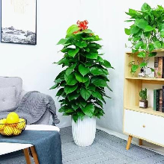 | 30
2 | 大型植物（植物 + 盆总高度 130cm-180cm） | 琴叶榕 | 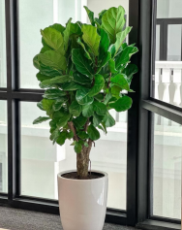 | 15
3 | 大型植物（植物 + 盆总高度 130cm-180cm） | 发财树 | 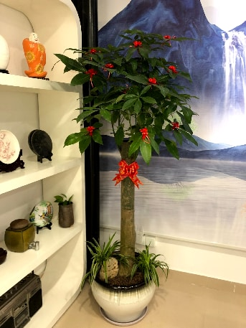 | 15
4 | 中型植物（60-110cm） | 龟背竹 | 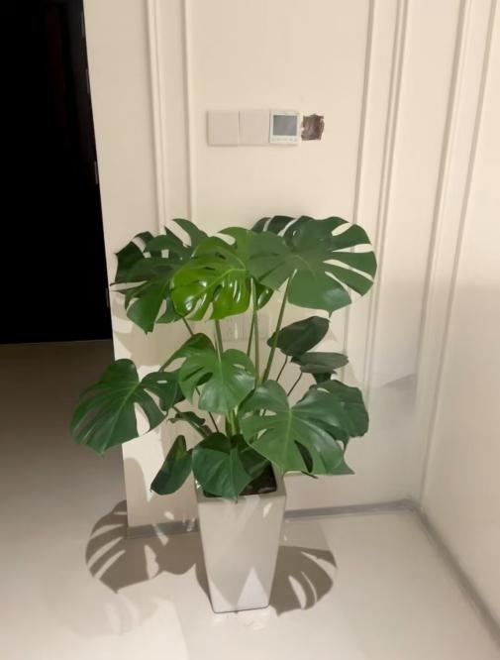 | 15
5 | 中型植物（60-110cm） | 红掌 | 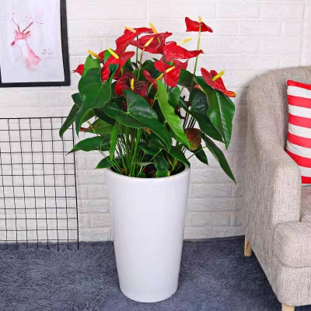 | 15
6 | 小型植物（25-55cm） | 虎皮兰 | 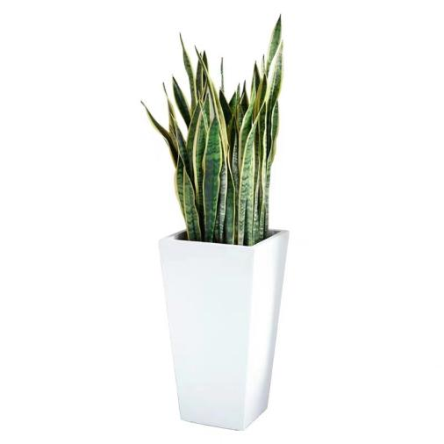 | 15
7 | 小型植物（25-55cm） | 白掌 | 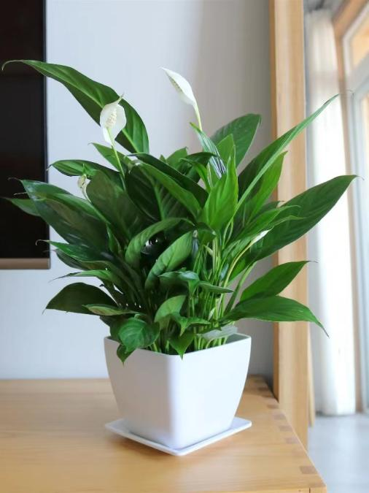 | 15
以上绿植品类可同档次轮换，每月摆放绿植株数稳定120（上浮动10%）株，同档次品种轮换不增加月度服务费用。
合计月度配置总株 | 120 株  （上下浮动10%） | 本项目执行 24 个月总包干，按月度固定总价结算，不以单株单价结算
24 个月总包干报价（元） |  | 大写：
折算每月包干价（元） |  | 大写：

附件一 考核细则

序号 | 项目 | 分数 | 评分标准 | 扣分 | 得分
1 | 养护本规范填写 | 10分 | 1.日期1分；
1 | 养护本规范填写 | 10分 | 2.到达时间1分；
1 | 养护本规范填写 | 10分 | 3.离开时间1分；
1 | 养护本规范填写 | 10分 | 4.工作内容及评价1分；
1 | 养护本规范填写 | 10分 | 5.增减花情况1分；
1 | 养护本规范填写 | 10分 | 6.植物长势情况1分；
1 | 养护本规范填写 | 10分 | 7.客户意见1分；
1 | 养护本规范填写 | 10分 | 8.签字2分；
1 | 养护本规范填写 | 10分 | 9.书写规范和认真度1分。
2 | 叶片 | 10分 | 1.无黄叶、无焦叶2分；
2 | 叶片 | 10分 | 2.无落叶1分；
2 | 叶片 | 10分 | 3.修剪后无残叶烂叶2分；
2 | 叶片 | 10分 | 4.无尘土、无污渍2分；
2 | 叶片 | 10分 | 5.无明显病斑，无明显虫害，无残留害虫3分
3 | 枝干 | 10分 | 1.无枯枝死杈3分；
3 | 枝干 | 10分 | 2.无蛀干害虫的活卵、活虫2分；
3 | 枝干 | 10分 | 3.枝干无残留枯叶等杂物3分；
3 | 枝干 | 10分 | 4.无人为损坏痕迹1分；
3 | 枝干 | 10分 | 5.健壮造型完整1分
4 | 冠形修整 | 10分 | 1.整体造型完整优美3分；
4 | 冠形修整 | 10分 | 2.分枝点合适1分；
4 | 冠形修整 | 10分 | 3.主侧枝分布匀称、数量适宜、内膛不乱3分；
4 | 冠形修整 | 10分 | 4.无徒长和偏向3分
5 | 盆土 | 10分 | 1.不同植物正常浇水保证干湿合理3 分；
5 | 盆土 | 10分 | 2.无臭味、无异味2 分；
5 | 盆土 | 10分 | 3.无害虫活卵和活虫2 分；
5 | 盆土 | 10分 | 4.无茶叶、烟头、枯枝烂叶等杂物2 分；
5 | 盆土 | 10分 | 5.盆土疏松、无板结；石子陶粒等遮掩1 分
6 | 盆具 | 10分 | 1.花盆套盆干净、完整无残缺2分；
6 | 盆具 | 10分 | 2.无泥垢、无浮尘2分；
6 | 盆具 | 10分 | 3.花盆底部无水垢2分；
6 | 盆具 | 10分 | 4.无明显套盆中塑料盆沿残缺外露2分；
6 | 盆具 | 10分 | 5.底部与接触面必须有托盘或者保护处理2分
7 | 投诉 | 10分 | 接到各科室投诉核实无误10 分
8 | 工作面 | 10分 | 1.养护现场工作面无水渍3 分；
8 | 工作面 | 10分 | 2.无泥垢4 分；
8 | 工作面 | 10分 | 3.无落叶等垃圾3 分
9 | 着装和工具配带 | 10分 | 1.穿整洁干净工作服5 分；
9 | 着装和工具配带 | 10分 | 2.养护本、水桶、抹布、剪刀、喷壶等配带齐全5 分
10 | 正常养护 | 10分 | 根据合同、植物长势和气温情况每周正常按时养护至少两次10 分
考核总分
备注：（1）按月进行考核，考核分数均90≥分，视为考核合格，则全额支付当月服务费；考核分数＜80，视为考核不合格，采购方有权扣除当月服务费20%作为处罚款；若累计三次考核不合格，采购人有权单方解除合同。
（2）如在上级主管部门组织的市容考评中考评不合格，则当月考核不合格，且采购方有权扣除当月全额服务费；如被上级主管部门通报批评，则采购人有权单方解除合同。
（3）每月对现场绿植进行盘点，实际摆放总株数低于 120 株的，当月直接考核不合格，按照考核细则予以扣款；连续 2 个月达不到株数要求，采购人有权单方解除合同。其余原有考核表格内容不变。

